TRƯỜNG ĐẠI HỌC TÀI NGUYÊN VÀ MÔI TRƯỜNG TP.HCM

**KHOA: HỆ THỐNG THÔNG TIN VÀ VIẾN THÁM**



**BÁO CÁO ĐỒ ÁN MÔN HỌC: PHÁT TRIỂN PHẦN MỀM MÃ NGUỒN MỞ**

**ĐỀ TÀI: XÂY DỰNG WEBSITE TIN TỨC TRỰC TUYẾN JOOMLA**

|  |  |
| --- | --- |
| Giảng viên hướng dẫn: | **ThS. Phạm Trọng Huynh** |
| Sinh viên thực hiện: | **Cao Nhật Hào 0950080099**  **Bùi Đức Danh 0950080090**  **Ngô Văn Hậu 0950080101** |
| Lớp: | **Nhóm 3_09CNPM3** |
| Khóa: | 2020-2024 |

***Tp. Hồ Chí Minh, tháng 03 năm 2023***

**Nhận xét của giảng viên** ………………………………………………………………………………………………………………………………………………………………………………………………………………………………………………………………………………………………………………………………………………………………………………………………………………………………………………………………………………………………………………………………………………………………………………………………………………………………………………………………………………………………………………………………………………………………………………………………………………………………………………………………………………………………………………………………………………………………………………………………………………………………………………………………………………………………………………………………………………………………………………………………………………………………………………………………………………………………………………………………………………………………………………………………………………………………………………………………………………………………………………………………………………………

……….., ngày….tháng…. năm 2023

Giảng viên

**Phạm Trọng Huynh**

Lê Quang Thiện

**Lời cám ơn (nếu có)**

Trong suốt thời gian học tập, hoàn thành khóa luận nhóm em đã may mắn được các thầy cô chỉ bảo, dìu dắt và được gia đình, bạn bè quan tâm, động viên.

Nhóm em xin được bày tỏ lòng biết ơn chân thành tới các thầy cô trường Đại học Tài nguyên và Môi trường TP.HCM đã truyền đạt cho em nguồn kiến thức vô cùng quý báu cũng như cách học tập và nghiên cứu khoa học.

Cho phép em được gửi lời cảm ơn sâu sắc nhất tới Ths. Phạm Trọng Huynh, người thầy đã rất nhiệt tình chỉ bảo và hướng dẫn nhóm em trong suốt quá trình thực hiện khóa luận.

Với tất cả tấm lòng mình, nhóm em xin bày tỏ lòng biết ơn sâu sắc đến Ths. Phạm Trọng Huynh đã tạo điều kiện thuận lợi và cho em những định hướng nghiên cứu. Nhóm em cũng xin gửi lời cảm ơn tới các thầy cô trong Bộ môn Các hệ thống thông tin, Khoa Công nghệ thông tin đã giúp em có được môi thực nghiệm thuận lợi.

Nhóm sinh viên hoặc sinh viên

Nhóm 3 _ 09CNPM3 : Cao Nhật Hào

Bùi Đức Danh

Ngô Văn Hậu

# LỜI NÓI ĐẦU

Ngày nay, với sự bùng nổ của hệ thống mạng toàn cầu Internet và những lợi ích vô cùng to lớn của nó mang lại đã thực sự thu hút và chinh phục con người. Tận dụng những tính năng mạnh mẽ của Internet, những công nghệ mới về thông tin và truyền thông, người ta đã xây dựng nên những hệ thống đặc biệt để mọi người có thể có thể ứng dụng đưa vào đời sống thực tiễn, và điều đó thực sự sẽ làm thay đổi cuộc sống của xã hội chúng ta theo chiều hướng tiện lợi hơn, văn minh hơn. Thế là những hệ thống website ra đời. Và giờ đây, cùng với việc Internet đang nhanh chóng lan rộng khắp toàn cầu thì website sẽ trở thành công cụ chủ yếu và đắc lực cho việc kinh doanh mua bán trên phạm vi toàn cầu. Bây giờ thì hầu như bất cứ nhu cầu nào cũng đều có thể được đáp ứng ngay tức khắc, với một máy tính cá nhân có kết nối mạng, bạn có thể lướt trên các trang website của các công ty, dịch vụ thoải mái chọn lựa các mặt hàng mình thích, các thông tin mình cần ngay tại chỗ. Các công ty, các doanh nghiệp có thể quảng cáo các sản phẩm, các dịch vụ của mình trên các website. Điều này sẽ giúp tăng doanh thu, tăng khách hàng và đặc biệt là dễ dàng tìm các đối tác kinh doanh.

Và việc chi trả thanh toán trực tuyến rất nhanh chóng và đơn giản thông qua các loại thẻ tín dụng. Cho nên cần phải có những công nghệ mới để quản lý, quản trị website, để đáp ứng những nhu cầu trên vì lý do đó mà em đã chọn đề tài về ” Tìm hiểu mã nguồn mở joomla trong việc thiết kế website”.

**MỤC LỤC**

LỜI NÓI ĐẦU 4

CHƯƠNG 1: TỔNG QUAN VỀ JOOMLA 6

1.1. Giới thiệu chung về Joomla 6

1.1.1. Giới thiệu sơ lược 6

1.1.2. Lịch sử hình thành 6

1.3.1. Gói cài đặt Component 7

1.4. Bản quyền và giấy phép 8

Joomla là một phần mềm miễn phí và mã nguồn mở được phát triển bởi cộng đồng Joomla. Điều này có nghĩa là ai cũng có thể sử dụng, chỉnh sửa và phân phối Joomla mà không phải trả tiền bản quyền. 8

CHƯƠNG 2: CÀI ĐẶT JOOMLA 11

2.1. Cách cài đặt Joomla 11

2.1.1. Cách thức tải chương trình 11

Tải chương trình tại đường dẫn: https://downloads.joomla.org/ 11

2.1.2. Cách thức cài đặt, cấu hình và mở rộng chương trình 11

2.2. Vấn đề việt hóa Joomla 18

CHƯƠNG 3: WEBSITE TIN TỨC TRỰC TUYẾN 24

CHƯƠNG 4: KẾT LUẬN 29

4.1. Những kết quả đạt được 29

4.2. Hướng phát triển 29

TÀI LIỆU THAM KHẢO 30

# CHƯƠNG 1: TỔNG QUAN VỀ JOOMLA

## **Giới thiệu chung về Joomla**

### Giới thiệu sơ lược

Joomla là một hệ thống quản trị nội dung (CMS - Content Management System) giúp bạn thực hiện các website động một cách nhanh chóng và dễ dàng. Là hệ thống quản trị nội dung mã nguồn mở số một thế giới hiện nay. Linh hoạt, đơn giản, thanh nhã, tính tuỳ biến rất cao và cực kỳ mạnh mẽ. Được sử dụng ở trên toàn thế giới từ những trang web đơn giản cho đến những ứng dụng phức tạp. Việc cài đặt Joomla! rất dễ dàng, đơn giản trong việc quản lý và đáng tin cậy.

Ứng dụng Joomla trong nhiều lĩnh vực như:

* Trang Web của các tổ chức hoặc của các công thông tin.
* Thương mại điện tử.
* Trang Web cho các công ty cỡ nhỏ.
* Ứng dụng cho các cơ quan hành chính.
* Trang Web cho các trường học và nhà thờ.
* Trang Web cả nhân và gia đình.
* Các cổng thông tin cộng đồng. đồng cỏ Trang Web báo điện tử và tạp chí.
* Và nhiều ứng dụng khác…

Ngoài các vấn đề là mã nguồn mở miễn phi, khả năng bảo mật cao, dễ dàng sử dụng, với Joomla việc xây dựng (lập trình) thêm các thành phần, module, các chức năng cho nó là một việc rất dễ dàng đối với các lập trình viên, do đó Joomla có rất nhiều các chức năng mở rộng được viết bởi các nhà lập trình trên khắp thế giới, và hầu hết tất cả các ứng dụng, thành phần này đều được chia sẻ miễn phí.

### Lịch sử hình thành

Joomla là "sản phẩm anh em" với Mambo của tập đoàn MiroSoftware Solutions - Úc với những người phát triển nòng cốt. Ban đầu công ty Miro đã phát triển Mambo theo dạng ứng dụng mã nguồn đóng.

Đến tháng 4 năm 2001, công ty đã thông qua một chính sách bản quyền kép, nghĩa là phát hành Mambo theo cả giấy phép GPL. # m MỘT Đến ngày 17 tháng 8 năm 2005, do sự tranh chấp về mặt pháp lý cũng như mong muốn vào sự phát triển của Mambo dựa trên quỹ tài trợ và sự hỗ trợ của cộng đồng nên toàn bộ đội phát triển nòng cốt của Mambo đã rời khỏi dự án trong khi đang làm việc với phiên bản 4.5.3.

Nhờ sự trợ giúp của trung tâm luật tự do phần mềm (Software Freedom Law Center - SFLC), 20 thành viên nòng cốt cũ của Mambo đã thành lập một tổ chức phi lợi nhuận khác lấy tên là Open Source Matters, để hỗ trợ về mặt tổ chức, pháp lý và kinh phi cho dự án mã nguồn mở còn chưa được đặt tên của họ. Ngay ngày hôm sau, 1000 người đã gia nhập diễn đàn Open Source Matters, hầu hết các bài viết cho diễn đàn đều khuyến khích và đồng tình với hành động của nhóm phát triển.

Trong một thông báo của Eddie (người đứng đầu dự án) 2 tuần sau đó, các nhóm đã được tổ chức lại và cộng đồng Joomla tiếp tục tăng trưởng. Tới ngày 1 tháng 9 năm 2005 tên mới của dự án đã được thông báo cho khoảng 3000 người theo dõi đội Phát triển và đến ngày 16 tháng 9 đủ họ cho ra đời Joomla 1.0.

Hiện nay Joomla! đã có 4 dòng phiên bản chính:

* Phiên bản Joomla 1.0.X(được phát hành vào ngày 15 tháng 9 năm 2005)
* Phiên bản Joomla 1.5.X(được phát hành vào ngày 21 tháng 1 năm 2008)
* Phiên bản Joomla 2.0.X(được phát hành vào ngày 10 tháng 1 năm 2011)
* Phiên bản Joomla 3.0.X(được phát hành vào ngày 12 tháng 7 năm 2012)
  1. **Kiến trúc của Website Jooma**

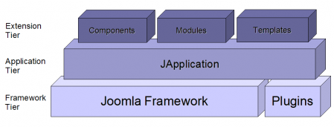

Joomla bao gồm 3 tầng hệ thống

* Tầng dưới cùng là mức nền tảng, chứa các thư viện và các plugin (còn được Tôi biết với tên gọi mambot).
* Tầng thứ hai là mức ứng dụng và chứa lớp JApplication. Hiện tại tầng này gom 3 lớp con: JInstallation, JAdministrator và JSite
* Tầng thứ ba là mức mở rộng. Tại tầng này có các thành phần (component). mô đun (module) và giao diện (template) được thực thi và thể hiện.
  1. **Cấu trúc các gói cài đặt thành phần Joomla**

### Gói cài đặt Component

Component: Là thành phần chính của trang Web, nó quyết định đến chức năng, hình thức, nội dung chính của mỗi trang Web, Component có thể có thêm module để hỗ trợ cho việc hiển thị các chức năng và nội dung của Component. Thông thường sau khi cài đặt Joomla! có sẵn các Component: Banners, Contacts, Search, News Feeds, Polls, Web Links và các Component quản lý nội dung của trang Web.

* + 1. Gói cài đặt Module

Là bộ phận mở rộng thêm chức năng cho Web Site, các module này có các chức năng khác nhau, được hiển thị trên trang Web tại các vị trí qui định và có thể thay đổi được. Một trang Web có thể hiển thị nhiều module giống và khác nhau, module có thể được cài đặt thêm vào WebSite. Thông thưởng một Mod sẽ gồm có 2 file chính là php (chương trình) và file .xml (thông số cải đặt), ngoài ra xemtailieu có thể có thêm thư mục ảnh, Java Script... hỗ trợ thêm cho module.

* + 1. Gói cài đặt Template

Là giao diện, khung dạng, kiểu mẫu, hình thức được thiết kế để trình bày nội dung của trang Web và có các vị trí định sẵn để tích hợp các bộ phận, thành phần của trang Web. Joomla! cho phép cài đặt và thay đổi Template cho Web Site hay cho từng trang Web khác nhau một cách dễ dàng.

## **Bản quyền và giấy phép**

## Joomla là một phần mềm miễn phí và mã nguồn mở được phát triển bởi cộng đồng Joomla. Điều này có nghĩa là ai cũng có thể sử dụng, chỉnh sửa và phân phối Joomla mà không phải trả tiền bản quyền.

Tuy nhiên, điều này không có nghĩa là bạn có thể làm bất cứ điều gì với Joomla mà không phải tuân theo các quy định và giấy phép. Joomla được phát hành dưới giấy phép GNU GPL (General Public License), điều này có nghĩa là bạn phải tuân theo các quy định của giấy phép này khi sử dụng Joomla.

Theo giấy phép GNU GPL, bạn có quyền sao chép, sửa đổi và phân phối Joomla, hoặc bất kỳ phiên bản nào của nó, miễn là bạn tuân thủ các quy định trong giấy phép. Điều này bao gồm việc giữ nguyên các thông tin bản quyền, giấy phép và điều khoản sử dụng khi phân phối Joomla cho người khác.

Nếu bạn muốn sử dụng Joomla để phát triển một trang web thương mại hoặc sản phẩm thương mại khác, bạn cần mua một giấy phép Joomla Commercial. Điều này cho phép bạn sử dụng Joomla trong một môi trường thương mại và được hỗ trợ bởi các nhà phát triển Joomla.

Tóm lại, Joomla là một phần mềm miễn phí và mã nguồn mở, nhưng bạn cần tuân theo các quy định và giấy phép khi sử dụng nó. Nếu bạn muốn sử dụng Joomla trong một môi trường thương mại, bạn cần mua một giấy phép Joomla Commercial.

* 1. **Sơ đồ tính năng và các module của hệ thống**
* Sơ đồ tính năng

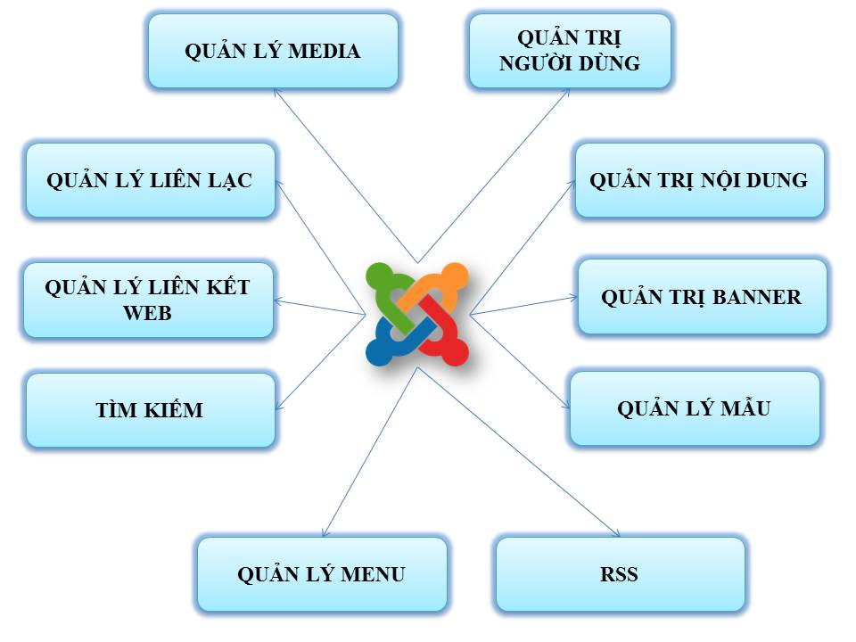

**Quản trị người dùng -** Tính năng này cho phép quản trị thông tin người dùng như cấp quyền biên tập, truy cập, xuất bản, tạo hoặc xóa người dùng, thay đổi ngôn ngữ và mật khẩu.

**Quản trị nội dung -** Nó cho phép quản lý nội dung sử dụng trình biên tập **WYSIWYG** để tạo ra và biên tập nội dung một cách đơn giản. **WYSIWYG** là viết tắt của What You See Is What You Get - Thứ bạn nhìn thấy là thứ bạn có được.

**Quản trị banner -** Cho phép thêm, sửa banner trên website.

**Quản lý mẫu -** Quản lý giao diện của website. Mẫu này có thể áp dụng mà không làm ảnh hưởng cấu trúc nội dung của trang web. Việc thay đổi chỉ thực hiện trong vòng vài giây.

**Quản lý media -** Quản lý và tổ chức những tập tin đa phương tiện mà bạn tải lên, với một công cụ chuyên dụng.

**Quản lý liên lạc -** Nó cho phép thêm, quản lý thông tin của người dùng cụ thể.

**Quản lý liên kết web -** Tất cả liên kết mà người dùng cung cấp sẽ được sắp xếp vào một loại.

**Tìm kiếm -**Cho phép người dùng tìm kiếm những thông tin thích hợp trên trang web. Bạn có thể sử dụng Lập chỉ mục thông minh, Tùy chọn tìm kiếm nâng cao, tự động gợi ý tìm kiếm để Joomla tìm kiếm kết quả chính xác nhất.

**Quản lý Menu -** Nó cho phép tạo menu và các mục con và có thể quản lý ngay sau đó. Bạn có thể đặt menu ở nhiều nơi hoặc bất kỳ giao diện nào.

**RSS -**Tự động cập nhật nội dung trang web và tập tin RSS.

* Dưới đây là tính năng của phần mềm mã nguồn mở Joomla:

|  |  |
| --- | --- |
| Tính năng | Chi tiết |
| Đa ngôn ngữ | Đây là điểm cộng tuyệt vời cho những người không thành thạo tiếng nước khác. Mã nguồn mở Joomla hỗ trợ tới 75 ngôn ngữ, phù hợp với từng người dùng trên mỗi quốc gia riêng biệt. |
| Tương thích cao | Độ tương thích cao luôn là tiêu chuẩn trong thiết website. Bởi yêu cầu web hiện nay phải “co dãn” được để phù hợp các thiết bị như Table, Laptop, Desktop, Smartphone,… Một website Joomla hoạt động tốt trên mọi nền tảng có kích thước đa dạng, giúp giữ chân người dùng, đồng thời tăng khả năng cạnh tranh với các web của đối thủ. |
| Dễ sử dụng | Joomla là mã nguồn miễn phí. Nhưng điều này không có nghĩa là mã nguồn mở này thiếu những tính năng cần thiết. Thực tế, giao diện của Joomla là WYSIWYG khá thân thiện với người sử dụng. Với giao diện này, việc output xuất giống với những gì nhìn thấy ở trình chỉnh sửa. Bên cạnh đó mã nguồn còn cập nhật thường xuyên những tính năng mới. Với bản Update mới, Joomla càng dễ dùng hơn. |
| Bảo mật | Với mã nguồn mở này, người dùng hoàn toàn có thể an tâm phát triển web của mình. Bởi lẽ hệ thống này cung cấp cho chúng ta tính năng xác thực dựa trên hai yếu tố, điều này giúp hạn chế tối đa khả năng bị hack thông tin. Thậm chí nếu để lộ thông tin đăng nhập hoặc bị chiếm mất website, bạn có thể dễ dàng việc khôi phục lại. |
| Dễ Update | Chỉ sau khoảng 2 – 3 lần click chuột từ bảng điều khiển, chúng ta đã dễ dàng chuyển sang bản Update mới. Joomla sẽ hỗ trợ cập nhật thường xuyên. |
| Diễn đàn Joomla | Nền tảng của Joomla là mã nguồn mở, vì thế hệ thống khuyến khích mọi người xây dựng, đóng góp ý kiến. Dù khi gặp sự cố, bạn không nhận được những hỗ trợ trực tuyến nhưng có thể tham khảo các ý kiến, chia sẻ của người khác trên diễn đàn. Đơn giản hơn là bạn dễ dàng tự tìm kiếm giải pháp khắc phục qua những chủ đề quan tâm. Bởi vấn đề đó đã có người dùng khác thảo luận trên diễn đàn. |

Một số Module hệ thống:

* mod_archive: Module hiển thị các bài viết đã được đánh dấu “lưu trữ”
* mod_banners: Module hiển thị các quảng cáo
* mod_breadcrumbs: Module hiển thị thanh điều hướng
* mod_custom: Module hiển thị một đoạn mã HTML bất kỳ
* mod_feed: Module hiển thị tin lấy từ các website khác
* mod_footer: Module hiển thị dòng bản quyền ở cuối Website
* mod_latestnews: Module hiển thị các bài viết mới nhất
* mod_login: Module hiển thị form đăng nhập
* mod_mainmenu: Module hiển thị menu điều khiển
* mod_mostread: Moudle hiển thị các bài viết được đọc nhiều nhất
* mod_newsflash: Module hiển thị tin vắn / tin nhanh
* mod_poll: Module hiển thị bình chọn
* mod_random_image: Module hiển thị ảnh ngẫu nhiên
* mod_related_items: Module hiển thị các bài viết liên quan
* mod_search: Module hiển thị form tìm kiếm
* mod_sections: Module hiển thị danh sách các mục của Website
* mod_stats: Module hiển thị các thông số thống kê của Website
* mod_syndicate: Module cấp tin cho các website khác
* mod_whoisonline: Module hiện danh tính và số người trực tuyến
* mod_wrapper: Mudule hiển thị một trang web bất kỳ được nhúng vào website Joom

# CHƯƠNG 2: CÀI ĐẶT JOOMLA

## **Cách cài đặt Joomla**

### **Cách thức tải chương trình**

### Tải chương trình tại đường dẫn: <https://downloads.joomla.org/>

### **Cách thức cài đặt, cấu hình và mở rộng chương trình**

* **Cách cài đặt XAMPP trong Windows**

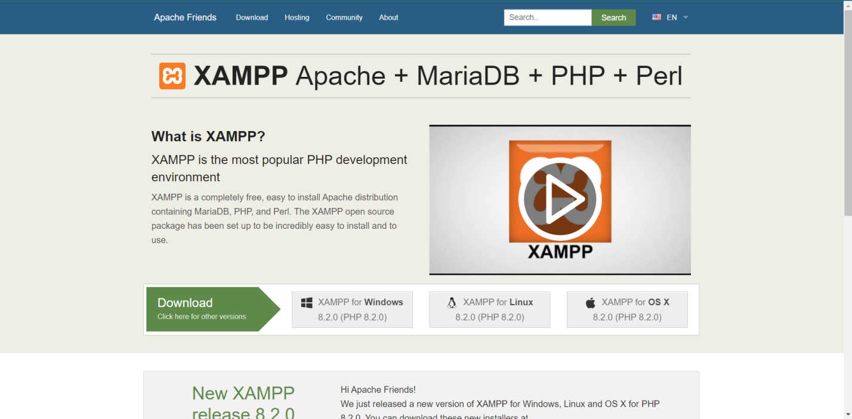Truy cập trang web có tên apachefriends.org. Ở đó bạn sẽ thấy XAMPP có sẵn cho các phiên bản hệ điều hành khác nhau, click vào XAMPP dành cho Windows để tải xuống file về máy tính.

Click vào file ứng dụng trình cài đặt đã tải xuống, cửa sổ XAMPP Setup riêng biệt sẽ mở ra. Chọn NEXT để tiến hành quá trình cài đặt.

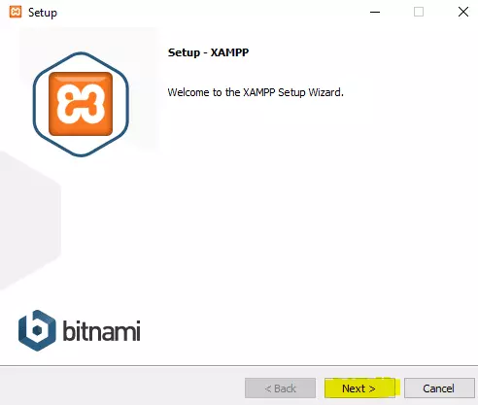

Trong cửa sổ tiếp theo, những thành phần có thể được cài đặt bên trong phần mềm XAMPP sẽ được hiển thị. Chọn các thành phần đã đánh dấu để chạy Joomla!

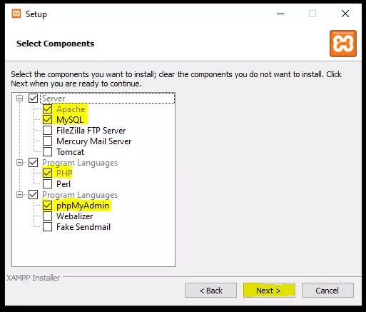

Tiếp đến, chọn ngôn ngữ sử dụng, vì XAMPP trong Windows hỗ trợ 2 ngôn ngữ là ENGLISH và Deutsch. Chọn ENGLISH làm ngôn ngữ sử dụng cho hướng dẫn này.

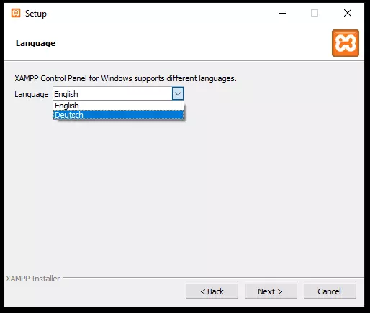

Sau khi chọn ngôn ngữ thành công, hãy click vào Next và sẽ thấy file XAMPP bắt đầu được cài đặt vào máy tính.

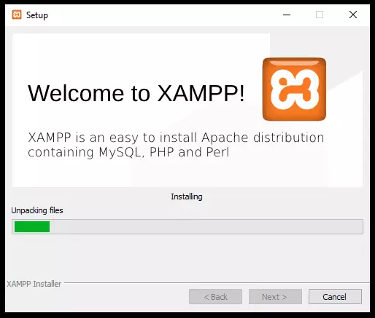

Click vào nút Finish sau khi đã hoàn tất quá trình cài đặt, khi đó bảng điều khiển XAMPP sẽ mở ra và có thể mở nó bất kỳ lúc nào từ khay hệ thống hoặc tìm kiếm từ hệ thống.

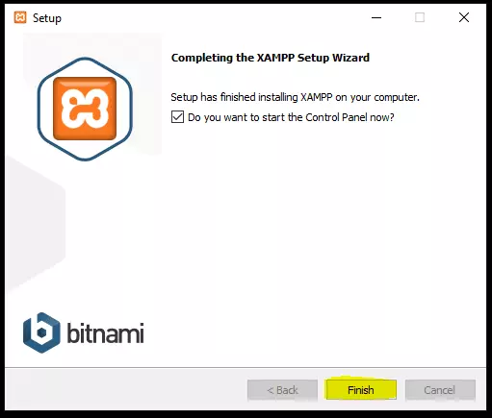

* **Cách truy cập vào Joomla trong Localhost của bạn**

Mở một trình duyệt mới và đảm bảo rằng Apache & MySQL của bạn đang hoạt động. Gõ “localhost/testsite”.Cú pháp chung để truy cập Joomla là “localhost/folder_name (nơi chứa tập tin Joomla!)”

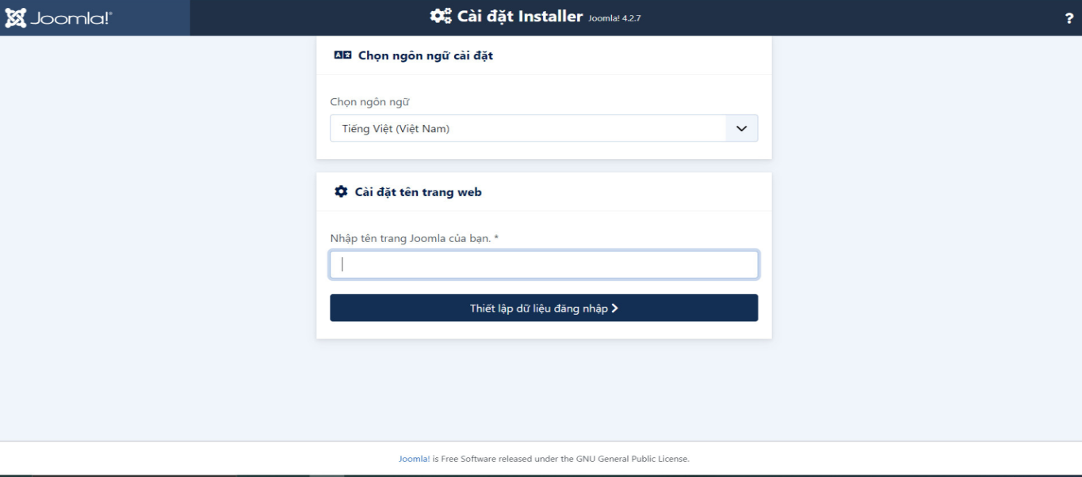Ngoài ra, bạn có thể truy cập Joomla bằng cách sử dụng cú pháp URL sau “localhost/Folder_NAME/installation/index.php”.

Viết tên website mà người dùng muốn sử dụng cho trang

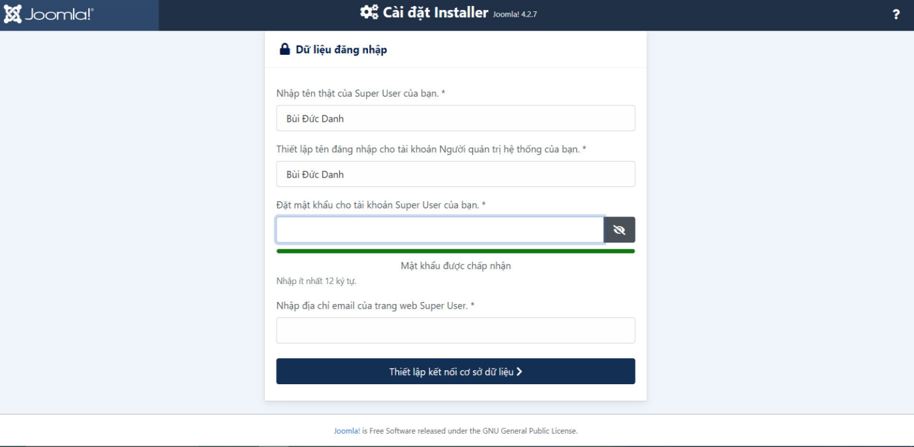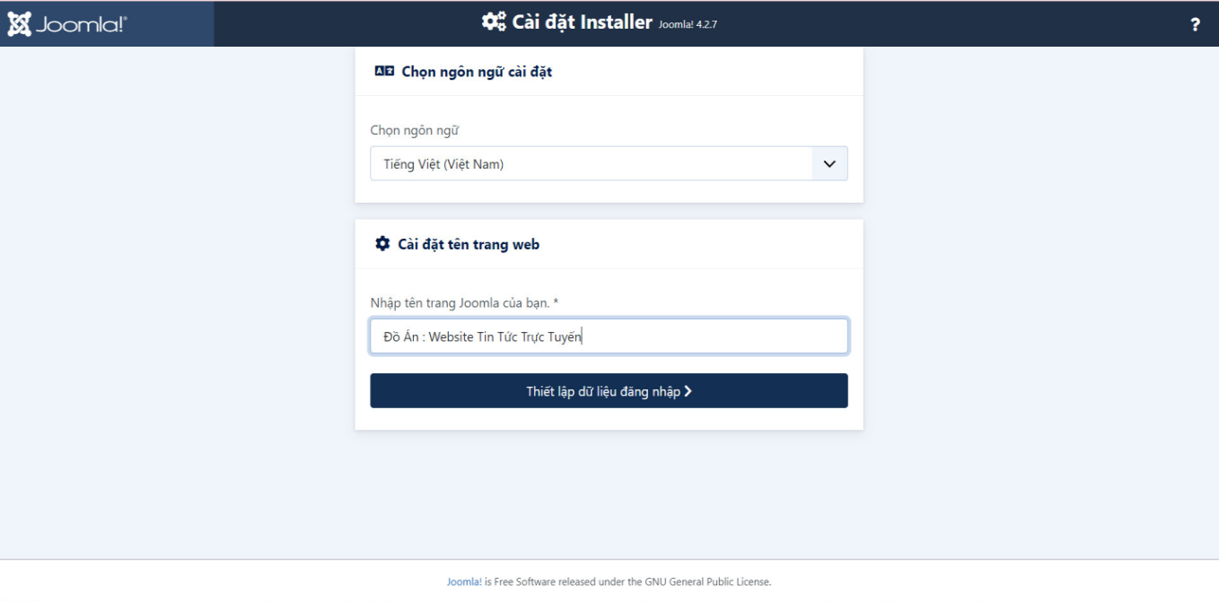Thiết lập dữ liệu đăng nhập Trong Joomla! Superuser có quyền kiểm soát cuối cùng đối với trang web, nó chỉ nên được thực hiện khi có sự chấp thuận của superuser. Người phải điền id mail hợp lệ, chi tiết tên username và password của Superuser, bạn không cần thay đổi chi tiết Site offline. Sau khi hoàn tất hãy hãy click vào Thiết lập.

Bây giờ trong trang cấu hình Database, người phải điền vào tất cả các chi tiết của database đã tạo trong XAMPP Localhost, chọn loại Database ban đầu. Tiếp đến, hãy thiết lập username và password cho database mà bạn đã tạo cho Joomla! Nhập tên của Database dưới dạng testsite trong tab Database Name.

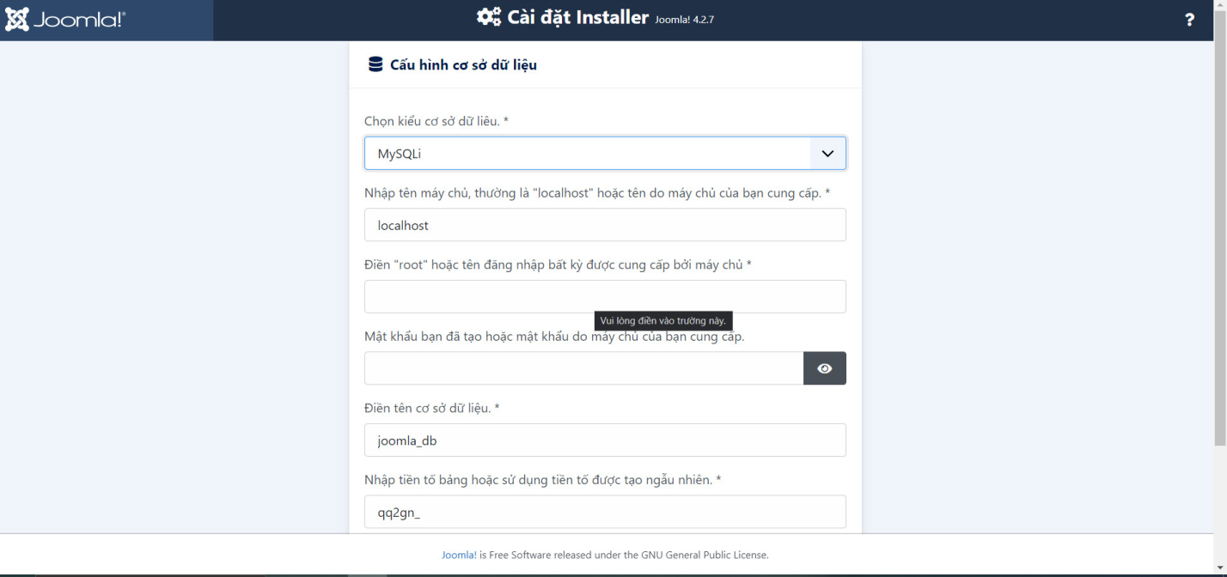

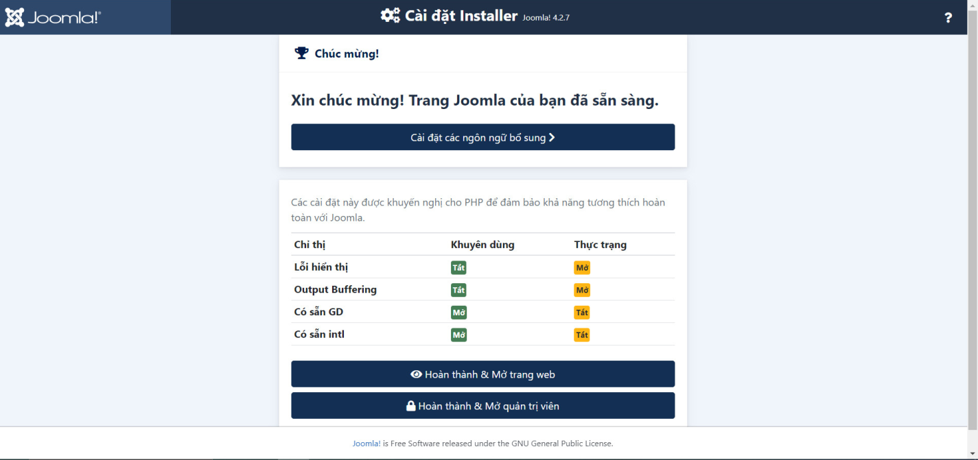

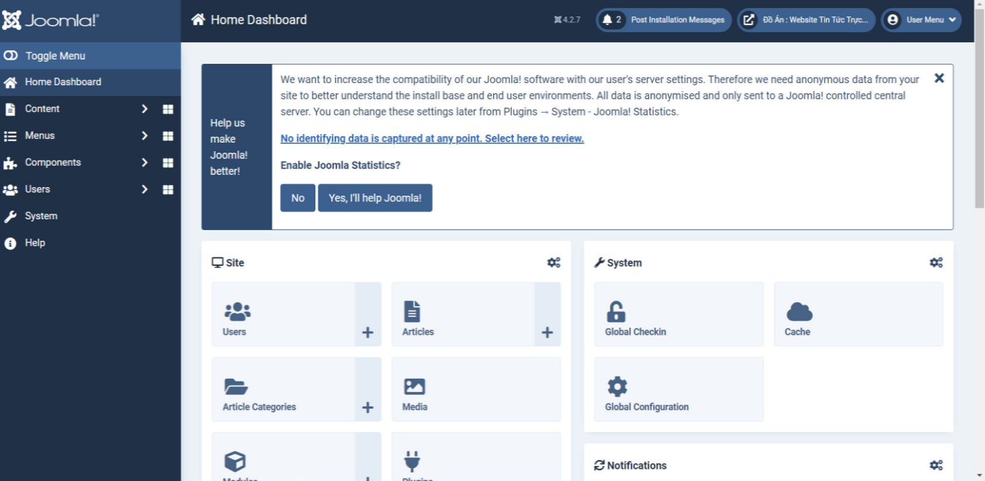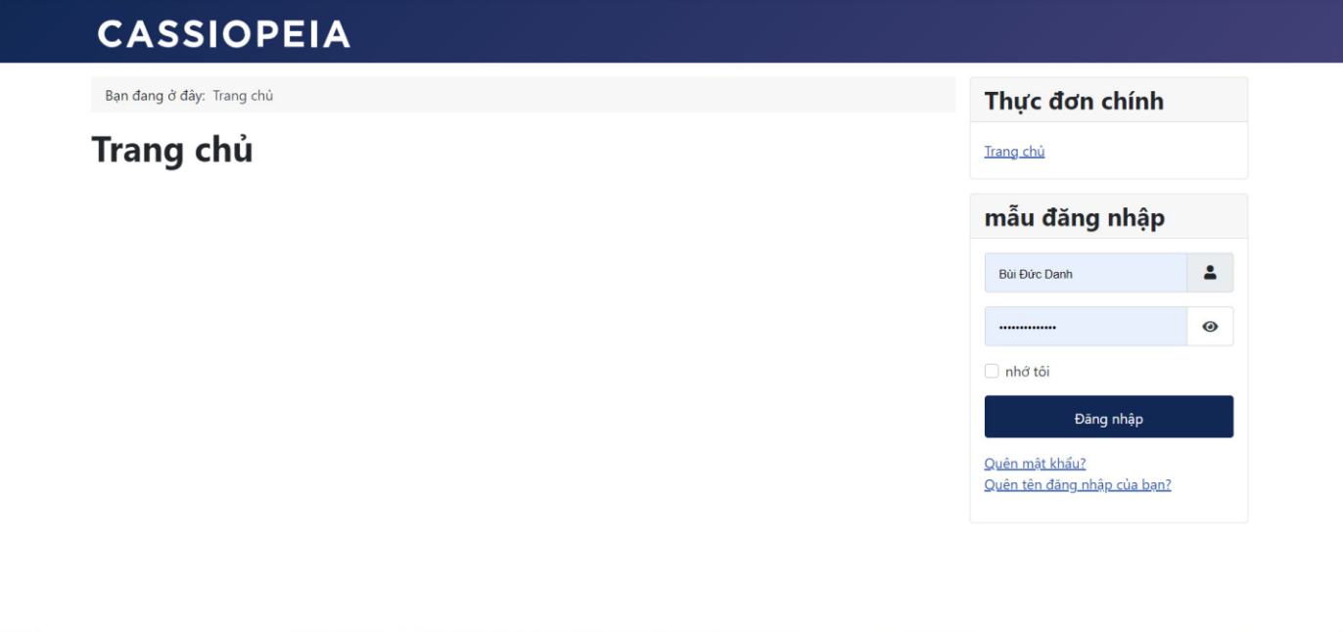

Và người dung đã có thể mở trang web

Và bây người dung có thể sử dụng cú pháp: “localhost/Folder_NAME/ để truy cập vào trang web

Để quản lí trang web người dung cần sử dụng cú pháp: “localhost/Folder_NAME/administrator

Đăng nhập và tạo dựng trang web

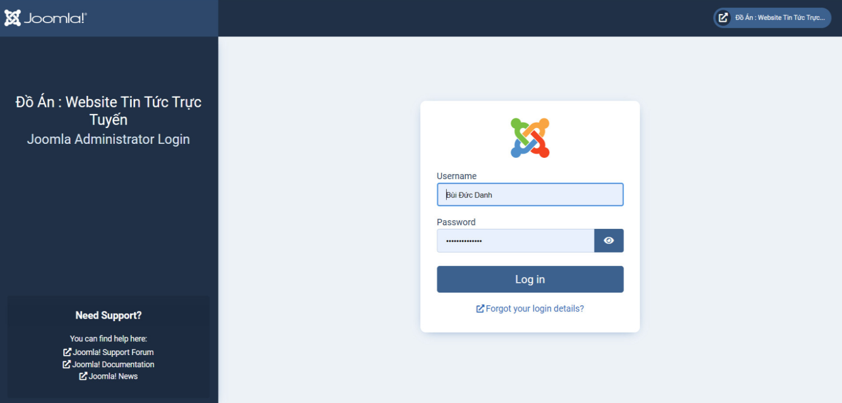

* **Mở rộng chương trình**

Bước cuối cùng để hoàn tất việc thiết kế quản trị website Joomla là cài đặt thêm các tiện ích mở rộng cho trang. Với những tiện ích này, bạn có thể cung cấp thêm nhiều tiện ích và tính năng nâng cao cho website của mình. Các tiện ích có thể được tìm thấy trong phần extension directory của Joomla.

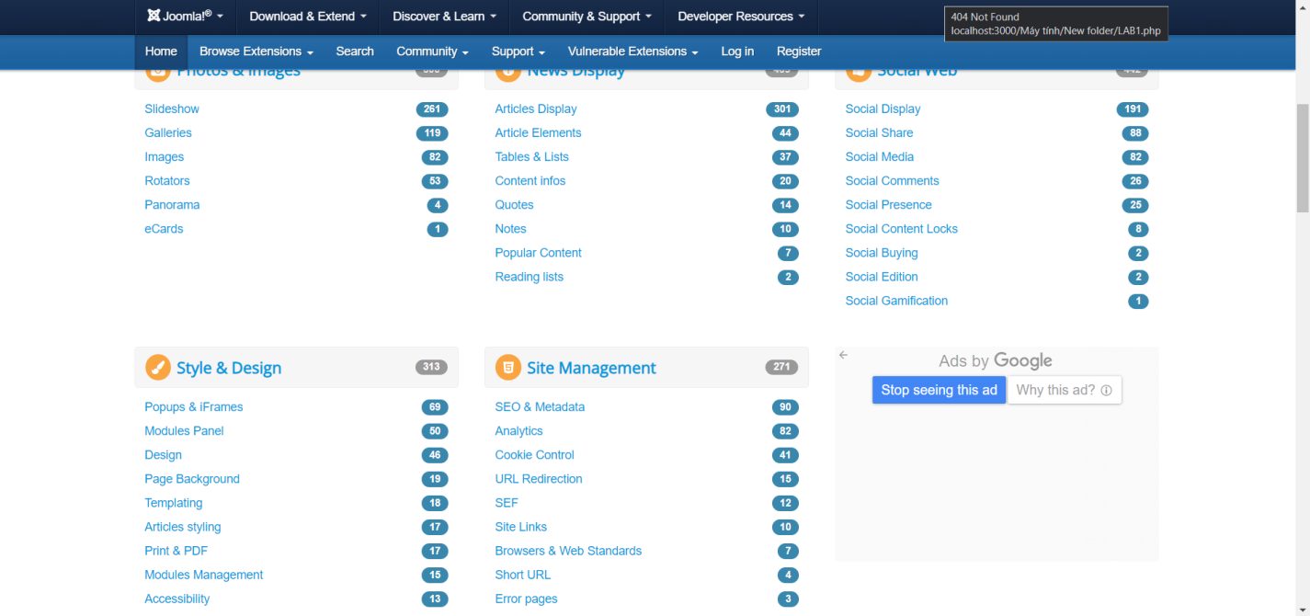

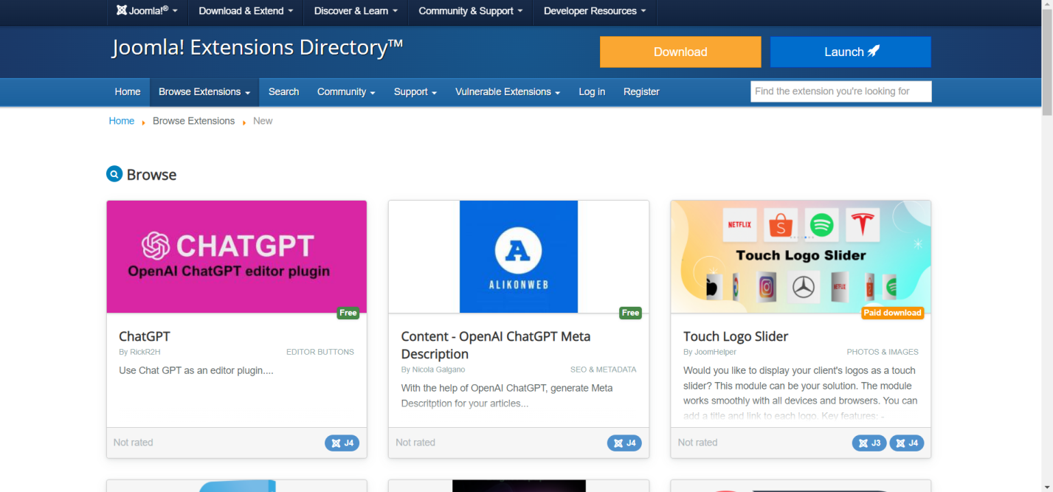Tìm công cụ mà bạn muốn cài đặt trong thư viện hơn 6000 tiện ích khác nhau của Joomla. Sau đó, vào phần Extentsions để xem danh sách các tiện ích mở rộng đang có trên hệ thống. Nếu đầy là lần đầu cài đặt thì bạn có thể chọn option Install from web. Sau đó, ta có thể truy cập vào mọi tiện ích trong extension directory của Joomla ở back-end.

## **Vấn đề việt hóa Joomla**

* 1. **Giới thiệu các showcase**

Joomla là một hệ thống quản trị nội dung (CMS) mã nguồn mở và miễn phí được sử dụng rộng rãi trên toàn thế giới. Nó cung cấp một loạt các tính năng và chức năng linh hoạt để tạo ra các trang web đẹp và chuyên nghiệp.

Một trong những cách để trình bày khả năng của Joomla là thông qua các showcase, nơi người dùng có thể xem các trang web được tạo ra bằng Joomla. Dưới đây là một số ví dụ về các showcase Joomla phổ biến:

* [Joomla.org Showcase](https://showcase.joomla.org/): Đây là showcase chính thức của Joomla, cung cấp danh sách các trang web đẹp và chuyên nghiệp được tạo ra bằng Joomla trên toàn thế giới. Người dùng có thể tìm kiếm theo danh mục và địa điểm để tìm trang web phù hợp với nhu cầu của mình.
* [JoomlaShine Showcase](https://www.joomlashine.com/showcase.html): Đây là showcase của JoomlaShine, một công ty cung cấp các sản phẩm và dịch vụ liên quan đến Joomla. Showcase này cung cấp danh sách các trang web đẹp và chuyên nghiệp được tạo ra bằng Joomla bởi các khách hàng của JoomlaShine.
* [Joomla-Monster Showcase](https://www.joomla-monster.com/showcase): Đây là showcase của Joomla-Monster, một công ty cung cấp các mẫu giao diện và các sản phẩm liên quan đến Joomla. Showcase này cung cấp danh sách các trang web đẹp và chuyên nghiệp được tạo ra bằng Joomla bởi các khách hàng của Joomla-Monster.
* [Joomla51 Showcase](https://www.joomla51.com/showcase): Đây là showcase của Joomla51, một công ty cung cấp các mẫu giao diện và các sản phẩm liên quan đến Joomla. Showcase này cung cấp danh sách các trang web đẹp và chuyên nghiệp được tạo ra bằng Joomla bởi các khách hàng của Joomla51.

Các showcase Joomla là một nguồn tài nguyên tuyệt vời cho những người muốn xem các trang web đẹp và chuyên nghiệp được tạo ra bằng Joomla. Ngoài ra, nó cũng cung cấp cho những người mới bắt đầu với Joomla một nguồn cảm hứng để thiết kế các trang web của riêng họ.

* 1. **Đánh giá và so sánh các Open Source**

|  |  |  |  |
| --- | --- | --- | --- |
|  | **WordPress** | **Joomla** | **Drupal** |
| Dễ dàng sử dụng, thân thiện với người dùng | * WordPress rất nổi tiếng với quá trình đặt chỉ mất 5 phút của mình. * Giờ đây nhiều hosting cũng cung cấp one click install cho WordPress. * Đơn giản là bạn chỉ cần bấm 1 nút sẽ có ngay một trang WordPress. * Rất tiện cho mấy anh em beginner, muốn tập tành làm website. * Giao diện người dùng sau cũng rất thân thiện so với Joomla và Drupal. * Một menu bên trái thể hiện những tính năng và setting mà bạn muốn tìm. | * Quá trình cài đặt của Joomla sẽ không thể nhanh như WordPress được. * Nhưng cũng khá đơn giản, cũng có tính năng one click install tương tự WordPress. * Bạn có thể dễ dàng tìm thấy tính năng này trên nhiều shared hosting. * Sau khi cài đặt, người dùng sẽ không thấy bảng điều khiển đơn giản như WordPress. * Khá nhiều menu để chọn hoặc bắt đầu tùy chính giao diện. * Nhiều người nói rằng Joomla mạnh hơn WordPress, nên nó có nhiều tính năng hơn. | * Cài đặt Drupal cũng rất đơn giản như WordPress và Joomla. * Download và upload gói cài đặt lên server -» chạy script cài đặt. * Trải nghiệm sau khi cài đặt Drupal, đối với người mới sẽ thấy nó khá phức tạp. * Việc thêm nội dung trên Drupal khá dễ dàng. * Nhng việc thay đổi giao diện, và các yếu tố khác trên website khá khó. |
| Kết luận | Trong so sánh về mặt dễ dàng cài đăt, sử dụng, giao diện người dùng thân thiện. Người chiến thắng là WordPress. | | |
|  | | | |
| Giao diện và tính năng mở rộng | * WordPress cho phép người dùng thay đổi giao diện bằng theme. * Nó sẽ có sẵn luôn một vài theme mặc định khi cài đăt. * WordPress cũng có một kho thư viện theme miễn phí khổng lồ trên WordPress.org. * Ngoài ra nó có rất nhiều theme cao cấp từ các nhà phát triển thứ 3 như: * Stuidopress, Astra Theme, Elegant Themes, hoặc các trợ theme nổi tiếng như Themeforest. * Những theme cao cấp có nhiều lựa chọn cũng như đẹp hơn theme free rất nhiều. * Ngoài ra sức mạnh thực sự của WordPress chính là các plugin. * Có hơn 55.000 plugin miễn phí trên thư viện chính thức từ WordPress. * Cũng giống như theme plugin có rất nhiều bên thứ 3 phát triển và cung cấp. * Bất kỳ tính năng nào bạn muốn, chỉ cần cài plugin là có. | * Giống như WordPress, Joomla cũng có các template và extension. * Gồm những extension tuyệt vời để tạo của hàng thương mại điện từ, đến quản lý email. * Tuy nhiên số lượng của template và extension không đa dạng được như WordPress. * Để tìm được một giao diện và tính năng phù hợp với nhu cầu là khá khó. * Mặc định, Joomla không cho phép người dùng tìm kiếm và cài đặt theme trực tiếp trong khu vực quản trị. * Có một extension cho phép bạn “instam from web”. * Nhưng với các template, bạn sẽ phải tìm kiểm bằng cách thủ công. * Sau đó cài đặt chúng bằng cách thêm URL của họ vào. | * Dural cũng có vấn đề tương tự với themes và modules như Joomla. * Bạn sẽ phải tìm kiếm thủ công, sau đó add thủ công URL hoặc file họ muốn cài đặt. * Cũng có khá nhiều modules với đầy đủ các chức năng khác nhau, được update thường xuyên. * Tuy nhiên số lượng module chưa thể bằng WordPress được. |
| Kết luận | Với sự đa dạng về kho theme cũng như plugin WordPress đã dành chiến thắng. | | |
|  | | | |
| Khả năng hỗ trợ khi gặp vấn đề | * WordPress có một cộng đồng người sử dụng rất lớn. * Bạn có thể dễ dàng tìm kiếm forum trợ giúp từ rất nhiều nơi: * Forums, documentation, codex, Slack channel, và cả Diều Hâu. * Và rất nhiều các website chia sẽ kiến thức về WordPress trên mạng. * Như Diều Hâu, có rất nhiều hướng dẫn thủ thuât mình đã chia sẽ đến các bạn. * Hoặc nếu bạn có thắc mắc gì có thể email hoặc để lại comment ở dưới nhé. * Còn nếu bạn mua sản phẩm trực tiếp từ các nhà sản xuất. * Họ cũng sẵn sàng support bạn, nếu gặp bất kỳ vấn đề gì. | * Joomla giống như WordPress có một cộng đồng khá lớn mạnh. * Có rất nhiều tài liệu cho người mới bắt đầu từ trang web của Joomla. * Nếu bạn muốn được hỗ trợ nhiều hơn, hãy tham gia forum, gửi mail, vào group… * Ngoài cộng động cũng có các bên thứ 3, sẽ giúp bạn với một mức giá hợp lý. * Không dễ dàng tìm kiếm một chuyên gia như WordPress, với Joomla sẽ hiếm hơn. * Điều đó cũng có nghĩa là chi phí sẽ thường cao hơn với WP rất nhiều. | * Drupal có một cộng đồng người dùng hoạt động tương tác khá cao. * Có đầy đủ các hình thức hỗ trợ giống như WordPress và Joomla. * Tài liệu phong phú, diễn đàn hỗ trợ, gửi email, group, chatroom. * Bạn sẽ tìm được các lời khuyên, và những trợ giúp miễn phí. * Drupal cũng cho phép bạn kết nối với các nhà phát triển chuyên nghiệp. * Hoặc các công ty cung cấp các dịch vụ liên quan đến Drupal. * Rất dễ để tìm thấy trong Drupal Marketplace. * Tuy nhiên để so sánh với WordPress, vẫn khá đắt. |
| Kết luận | Trong so sánh này, mình thấy cả ba nến tảng đều làm tốt, tuy nhiên với lợi thế cộng động lớn khiến WordPress vẫn nhỉnh hơn một chút. | | |
|  | | | |
| Hỗ trợ đa ngôn ngữ | * WordPress hỗ trợ 57 ngôn ngữ khác nhau (có cả tiếng việt). * Rất dễ thay đổi chỉ cần vào cài đặt và thay đổi ngôn ngữ bạn muốn. * Kể cả bạn muốn xây dựng website đa ngôn ngữ, cũng có các plugin hỗ trợ. * Ví dụ như WPML, Polylang, Wegot (mình đã từng so sánh đâu là plugin đa ngôn ngữ tốt nhất, hãy tham khảo nhé). * Với các plugin hoặc theme bạn cũng có thể dịch sang ngôn ngữ khác với Loco Translale plugin. * Nói chung là dù bất kỳ ngôn ngữ nào, cũng có thể cài được trên WordPress. | * Joomla có sẵn extension cho phép bạn cài đặt bắt kỳ ngôn ngữ nào. * Rất đơn giản chỉ cần vào phần language -> content language * Và bắt đầu tạo nội dung đa ngôn ngữ. * Giao diện trong admin cũng có rất nhiều ngôn ngữ khác nhau để tùy chọn. | * Giống như Joomla Drupal cũng có tích hợp sẵn để làm website đa ngôn ngữ. * Bạn sẽ cần kích hoạt các module dịch thuật và nội dụng. * Sau đó bạn có thể ngôn ngữ website, giao diện admin từ phần configuration. |
| Kết luận | Phần này thì cả 3 đều chiến thằng, mỗi CMS đều hỗ trợ thêm ngôn ngữ khá dễ. | | |
|  | | | |
| Bảo mật | * WordPress là một nền tảng phổ biến nhất hiện nay.Vì vậy nó chính là miếng mồi ngon mà mọi hacker nhắm đến. * Nhưng mã nguồn WordPress nói chung là khá an toàn. * Kèm theo đó là nó được update và tung ra các bản vá bảo mật liên tục. * Việc update cũng rất dễ dàng hoàn toàn tự động, ngay trong admin. * Bạn hoàn toàn có thể tăng cường bảo mật WordPress bằng nhiều cách: * Backup thường xuyên * Bảo mật 2 bước * Thực hiện các thủ thuật bảo mật. * Sử dụng plugin bảo mật tốt nhất. * Ngoài ra các version của theme plugin khi có bản mới cũng thông báo liên tục. * Giúp bạn dễ dàng theo dõi khi có bản cập nhật mới. * Có thể bạn sẽ nghe được rất nhiều lời đồn rằng WordPress rất kém bảo mật. * Tin mình đi đó hoàn toàn do người dùng chưa quan tâm đến bảo mật. * Cũng như chưa thực hiện bảo mật toàn tập cho website WordPress. | * Khá giống với WordPress, Joomla thường xuyên update các bản vá lỗi. * Bất kỳ lỗ hổng bảo mật nào cũng sẽ được nhanh chóng sửa trong các bản update. * Tuy nhiên việc update này sẽ phụ thuộc vào người dùng. * Cũng có các extension cho phép bạn thực hiện backup. * Và cũng có rất nhiều thủ thuật để tăng cường bảo mật cho Joomla | * Drupal rất nghiệm túc trong việc thực vấn đề bảo mật cho mã nguồn này. * Mọi lỗ hổng và các bản vá lỗi đều được công bố chính thức trên website của họ. * Vì là một trong nền tảng ít phổ biến hơn WordPress hoặc Joomla. * Nên nó có vẻ an toàn hoàn hơn trong 3 CMS nói trên. * Tuy nhiên không phải cứ dùng Drupal là sẽ an toàn đâu nhé. |
| Kết luận | Trong so sánh này cả 3 đều tập trung update và tung ra bản vá lỗi ngay khi cần thiết. Cả 3 đều như nhau trong vấn đề bảo mật. | | |
|  | | | |
| Kết luận tổng quát | * WordPress, Joomla và Drupal đều là những CMS rất tốt hiện nay. * Mặc định Joomla và Drupal có nhiều tính năng tích hợp hơn WordPress. * Tuy nhiên WordPress với lợi thế cộng đồng người dùng đông đảo. * Kho theme và plugin đa dạng từ miễn phí đến cao cấp. * WordPress dễ dùng và phù hợp với một người mới hơn. * Đặc biệt với những người muốn tự xây dựng website cho riêng mình. * Với hơn 55.000 plugin miễn phí, bạn sẽ dễ dàng thêm bất kỳ tính năng nào (mà không cần code). | | |

# CHƯƠNG 3: WEBSITE TIN TỨC TRỰC TUYẾN

* 1. **Lí do chọn đề tài**

Ngày nay công nghệ thông tin là một ngành khoa học phát triển rất mạnh. Song song với các ngành khoa học khác, công nghệ thông tin đã và đang mang lại cho cuộc sống của chúng ta rất nhiều thành tựu to lớn. Công nghệ thông tin đang được ứng dụng rộng rãi và xâm nhập vào tất cả các hoạt động của con người, tử lao động sản xuất đến các hoạt động về kinh tế, chính trị, giáo dục và truyền thông....Chính vì vậy mà nhu cầu giao lưu, học hỏi và tìm hiểu kiến thức về lĩnh vực công nghệ thông tin của mỗi người là rất cần thiết.

Với sự bùng nổ của Internet, vai trò của các trang thông tin điện tử ngày càng trở nên quan trọng. Khác với các tờ báo có giới hạn thời gian cập nhật tin tức thì các trang thông tin điện tử, bảo trực tuyến đã giải quyết vấn đề này một cách thuận tiện. Tin tức vô cùng quan trọng, nó cung cấp tri thức cho con người, giúp cho con người thuận tiện trong việc tìm hiểu thông tin, giải trí, thời sự,...

Người dùng có thể xem thông tin ở mọi nơi nhờ các phương tiện như máy tính, laptop, diện thoại,... Những trang báo trực tuyến họ có thể cập nhật tin tức nhanh nhất có thể, nhưng tin mới nhất trong ngày hay tại thời điểm đó. Do đó việc sử dụng các trang báo chi trực tuyến luôn là điều cần thiết hiện nay nhằm đáp ứng nhu cầu cập nhật thông tin của mỗi người.

Tin tức là những việc đã xảy ra dù tốt dù xấu, để giúp con người biết những chuyện xung quanh và trên Thế giới.Ngày nay nhờ thông tin truyền thông nhanh,cho nên bất cứ chuyện gì vừa xảy ra ở đâu trên thế giới thì ta đều có thể biết ngay, nhờ đó mà có thể học được nhiều cái hay cũng như trình được những chuyện xấu xảy ra, như các trận sóng Thần, bão táp, núi lửa sắp đến, các chất độc hại trong thức ăn.... giúp con người biết trước mà tránh khỏi các nguy hiểm sắp đến

* 1. **Yêu cầu với Website tin tức**

Yêu cầu chung cho website tin tức là phải: nhanh, chính xác, đầy đủ, được cập nhật kịp thời và cách trình bảy phải thu hút.

Xây dựng một ứng dụng quản lý tin tức báo chí, bao gồm các chức năng quản lý bải bảo, quản lý thể loại, quản lý chủ đề... hỗ trợ tối đa cho người biên tập viên soạn thảo bài báo một cách nhanh nhất. Phần này là một ứng dụng web, giúp người quản lý, hay biên tập viên linh động trong công tác bảo chí, giúp cho việc đưa thông tin một cách chính xác và nhanh chóng.

Xây dựng một website tin tức báo chí đầu cuối thể hiện những nội dung bài bảo do biên tập viên soạn thảo để phục vụ nhu cầu tìm hiểu thông tin của độc giả.

Website tin tức phải hoạt động như một tòa soạn báo điện tử. Nghĩa là người dùng khi viết bài, hoặc thu thập tin tức từ một nguồn nào đó sẽ được đưa qua khâu phân loại sau đó chuyển sang bộ phận kiểm duyệt. Nếu nội dung được chấp nhận sẽ chuyển tới bộ phận đăng tin. Sau đó nội dung đó sẽ được hiện thị trên trang tin tức.

Đây là một website tin tức báo chí, được xây dựng nhằm phục vụ nhu cầu tìm hiểu thông tin của đọc giả. Website phải cập nhật thông tin một cách chính xác, nhanh chóng từ các nguồn tin cậy như tuoitre com vn, vnexpress.net, thanhnien.com.vn.

Website phải hỗ trợ tối đa các nhu cầu tìm thông tin của đọc giả, các tin bài phải được lưu trữ theo luồng sự kiện để đọc giả tiện theo dõi. Các bài báo cũng được lưu theo từng chủ đề

Hệ thống quản lý tin, bài báo phải linh động, đáp ứng tốt cho nghiệp vụ đưa tin của biên tập viên mọi lúc mọi nơi.

Hệ thống được xây dựng trên công nghệ mới Joomla, hệ quản trị cơ sở dữ liệu SQL Server 2005 có tính thực thi cao, ổn định, có tốc độ xử lý nhanh, dễ bảo trì nâng cấp về sau này, cập nhật thông tin thường xuyên, quản lý tin tức một cách dễ dàng hơn.

* 1. Giao diện Website tin tức
* Giao diện Thời sự

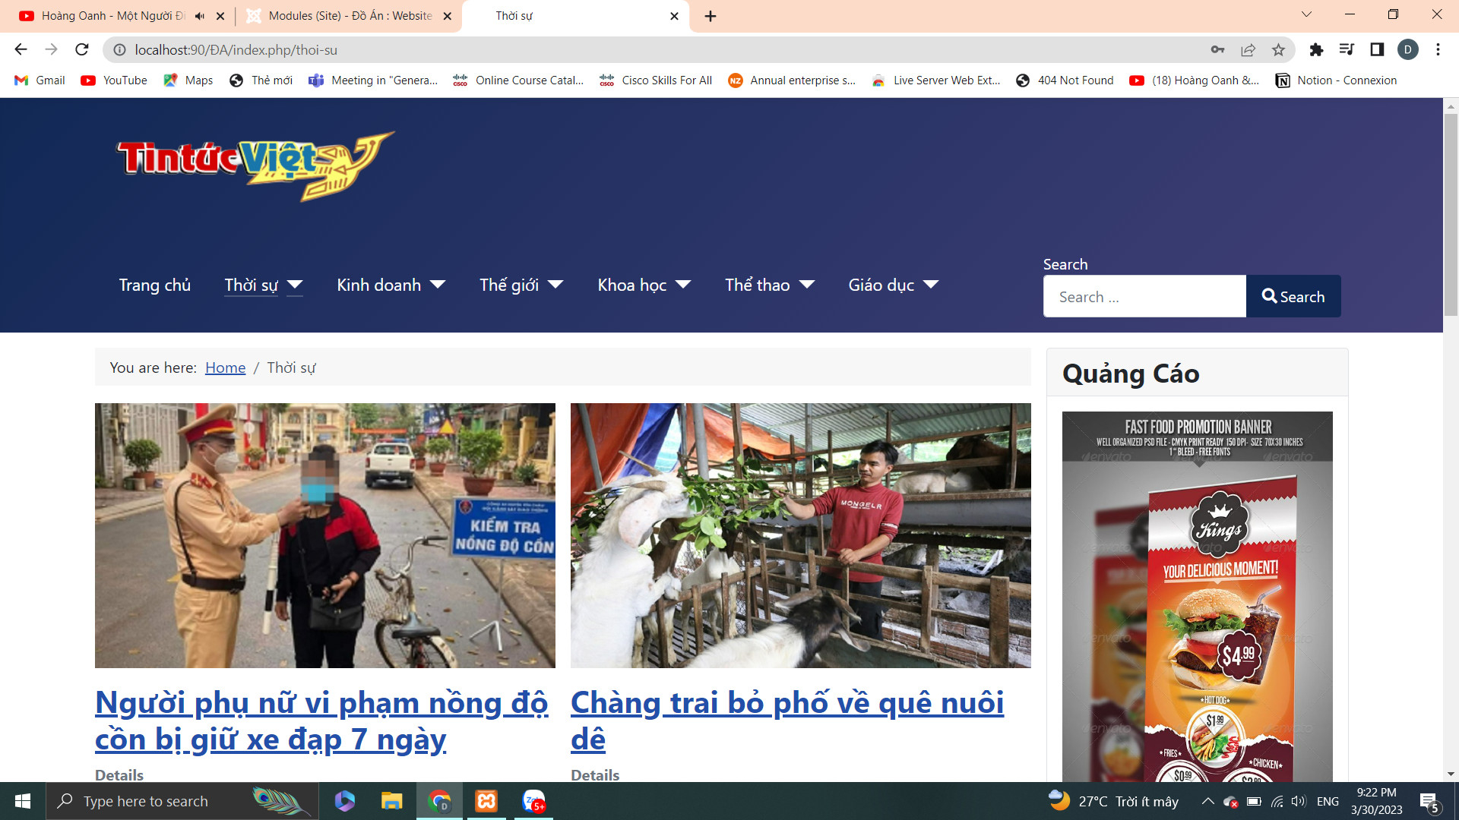

* Giao diện Kinh doanh

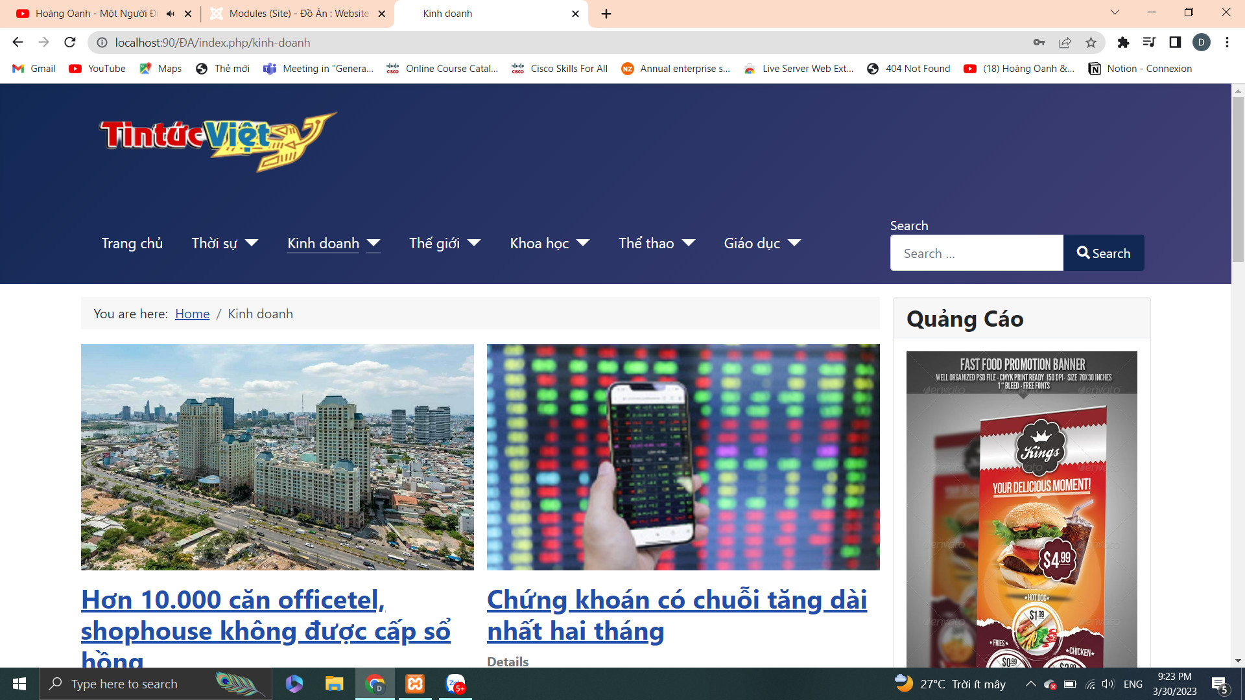

* Giao diện Thế giới

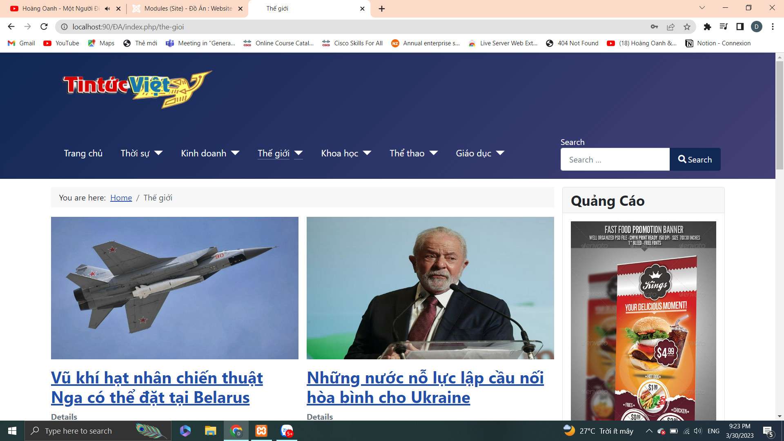

* Giao diện thể thao

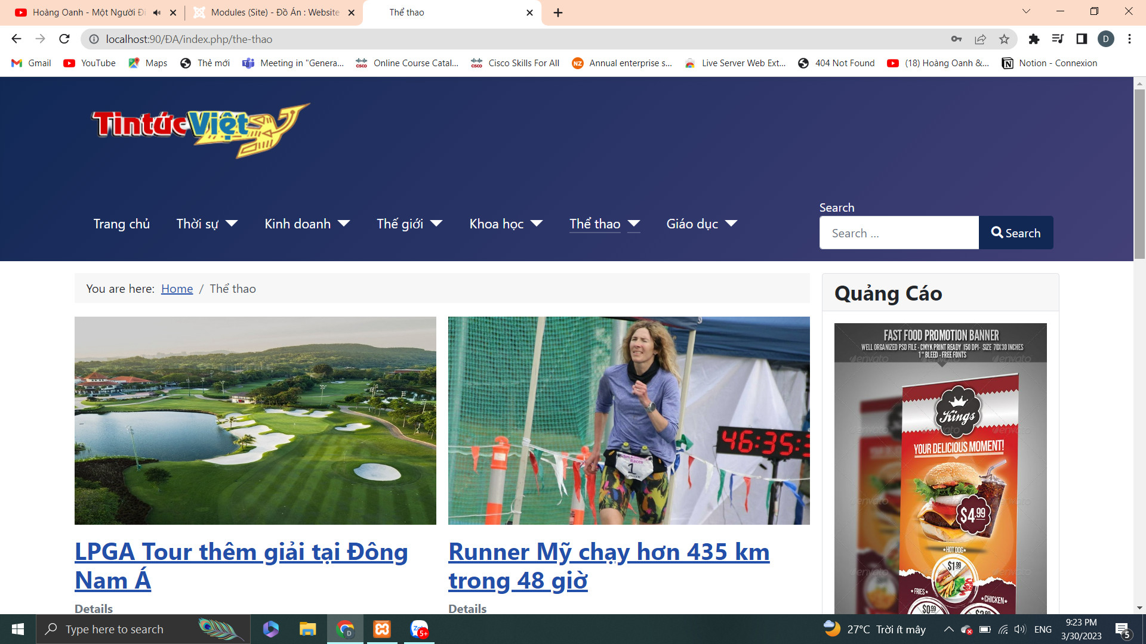

* Giao diện Giáo dục

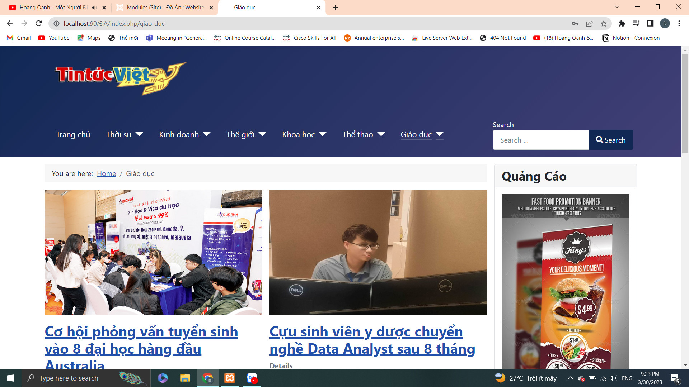

# CHƯƠNG 4: KẾT LUẬN

## **Những kết quả đạt được**

Đề tài “Xây dựng Website tin tức bằng Joomla” là một đề tài có tính thực tế áp dụng cao, được sử dụng hầu hết ở doanh nghiệp hiện nay. Tuy vậy do kiến thức còn hạn hẹp nên quá trình làm đề tài của nhóm còn nhiều thiếu sót.

Website đã cung cấp tương đối đầy đủ thông tin cấn thiết cho người xem.

## **Hướng phát triển**

Hoàn thiện thêm những chức năng khác cho Website

Giao diện phong phú, mang tính thẩm mỹ cao

Cung cấp thông tin chính xác nhất cho người đọc

# TÀI LIỆU THAM KHẢO

[1]. <https://www.slideshare.net/tuoitrecomvn/slide-9-ppt>

[2]. <https://www.buaxua.vn/thiet-ke-web/cach-lam-trang-web-tin-tuc-bang-joomla>

[3].<https://text.xemtailieu.net/tai-lieu/thiet-ke-website-tin-tuc-bang-joomla-1649567.html>

[4].<https://123docz.net/document/1339073-bao-cao-thuc-tap-xay-dung-website-tin-tuc-athena-bang-cong-nghe-joomla.htm>